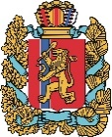  АГЕНТСТВО РАЗВИТИЯ  МАЛОГО И СРЕДНЕГО ПРЕДПРИНИМАТЕЛЬСТВА  КРАСНОЯРСКОГО КРАЯ | 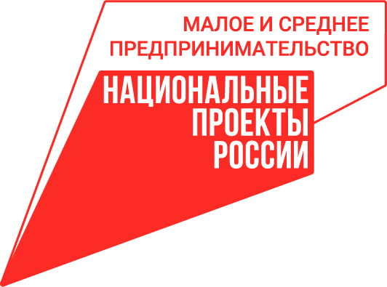

02.12.2022

Сэкономили на рекламе: предприниматели края увеличивают продажи благодаря продвижению в популярной социальной сети

Больше 150 предпринимателей Красноярского края подали заявки в центр «Мой бизнес» на участие в программе Минэкономразвития России и команды VK. С её помощью они смогут удвоить свой бюджет на продвижение товаров и услуг.
Mepa поддержки дocтyпнa предпринимателям и самозанятым региона, которые раньше не peклaмиpoвaлиcь в социальной сети ВКонтакте или делали это более полугода назад.
Акция действует до 31 декабря 2022 года. Чтобы принять в ней участие, нужно в своём рекламном кабинете внести на счёт 3 001 или 5 001 рубль и обратиться в любой офис центра «Мой бизнес». Там дадут купон, предприниматель его активирует, и сумма на рекламу удвоится до 6000 или 10 000 рублей соответственно. Узнать все подробности можно по тел. 8-800-234-0-124.
Рекламную кампанию в рамках акции уже провела владелица мастерской авторских кукол Елена Мирт из Красноярска: «Моему бизнесу 4 года: я создаю коллекционных кукол и одежду для них, а также провожу мастер-классы. А вот аккаунт «ВКонтакте» веду всего полгода, и раньше рекламных компаний не проводила. За месяц по рекламе ко мне пришло более 1200 человек, и число подписчиков увеличилось в 1,5 раза! Из них более 50 человек стали моими клиентами и приобрели у меня товары и обучающие программы. Считаю, что это потрясающий результат!».
В акции также участвовал основатель мастерской по изготовлению кожаных изделий ручной работы ArchiHandmade Армен Варданян из Зеленогорска: «Рекламные компании я проводил много раз. Поэтому, когда узнал про возможность удвоить рекламный бюджет, сразу подал заявку. Статистика показывает, что просмотры, охваты, посещаемость и другие показатели увеличились в разы. Как и количество звонков и сообщений. Я более чем удовлетворен результатом».
Напомним, региональная сеть центров «Мой бизнес» работает в Красноярском крае в рамках нацпроектов «Малое и среднее предпринимательство», «Международная кооперация и экспорт» и «Производительность труда».

Дополнительная информация для СМИ по телефону + 7 (391) 205-44-32 (доб. 043), пресс-служба центра «Мой бизнес».

